ENCHERES TRAVAUX

Objet : Dossier technique changement de tableau électrique

le 13 février 2025

Enchères travaux

Agence savigny le temple

Madame, Monsieur,

Veuillez trouver ci-joint le **compte rendu technique**, réalisé par votre chargé de projet enchères travaux.

Si cette proposition technique vous convient, vous pouvez dès à présent enchérir négativement sur notre site et ainsi être retenu pour l’attribution de ce projet, nous pourrons programmer une mise en relation avec le client et notre chargé de projet afin de valider votre devis.

Les attendus matériels, les dates de démarrage travaux et le tarif proposé devront être respectés ainsi que l’engagement d’effectuer la prestation dans les règles de l’art.

Nous vous souhaitons de bonnes enchères.

Votre chargé de projet enchères travaux

|  |  |
| --- | --- |
| DATE DE DEMMARAGE DU CHANTIER IMPOSER PAR LE CLIENT | |
| **OUI** | **NON** |
|  | |

|  |  |
| --- | --- |
| **CLIENT** | |
|  | |
| **NOM :**  **Tél. :**  **EMAIL** |  |

|  |  |
| --- | --- |
| **Adresse des travaux** | |
| **Commune :RIS ORANGIS 91** | |
|  |  |

|  |  |
| --- | --- |
| **INTERMEDIAIRE** | |
| **ENCHERES TRAVAUX 33 rue de l’étain 77111 Savigny le temple** | |
| **Chargé de projet : Mr GUYART** | ***Dossier numéro****:005* |
|  |  |
| **Prestataire** | |
| NOM : | |
| **Interlocuteur :**  **Tél. :**  **EMAIL :** | |
|  |  |
| **Syndic/Bailleur** | |
| NOM : | |
| **Interlocuteur :**  **Tél. :**  **EMAIL :** | **Adresse (si différente du demandeur)** |

TABLE DES MATIERES

- DESCRIPTION DES TRAVAUX

- PHOTOS D’ENSEMBLE AVANT TRAVAUX

- Photos de la ZONE DE TRAVAIL + MESURE

**- PHOTOS APRES TRAVAUX …………………………………………………………………………………………………….**

- LISTE DU MATERIEL ET REFERENCE PRODUIT

- MODE DE REALISATION

-TRAVAUX REALISE (à la charge du client ) AVANT ET APRES TRAVAUX

- CONTRAINTE DU CHANTIER

- ACCESSIBILITE VEHICULE ET PIETONS (photos)

**description des travaux**

Changement du tableau électrique

**photo D’ENSEMBLE AVANT TRAVAUX**

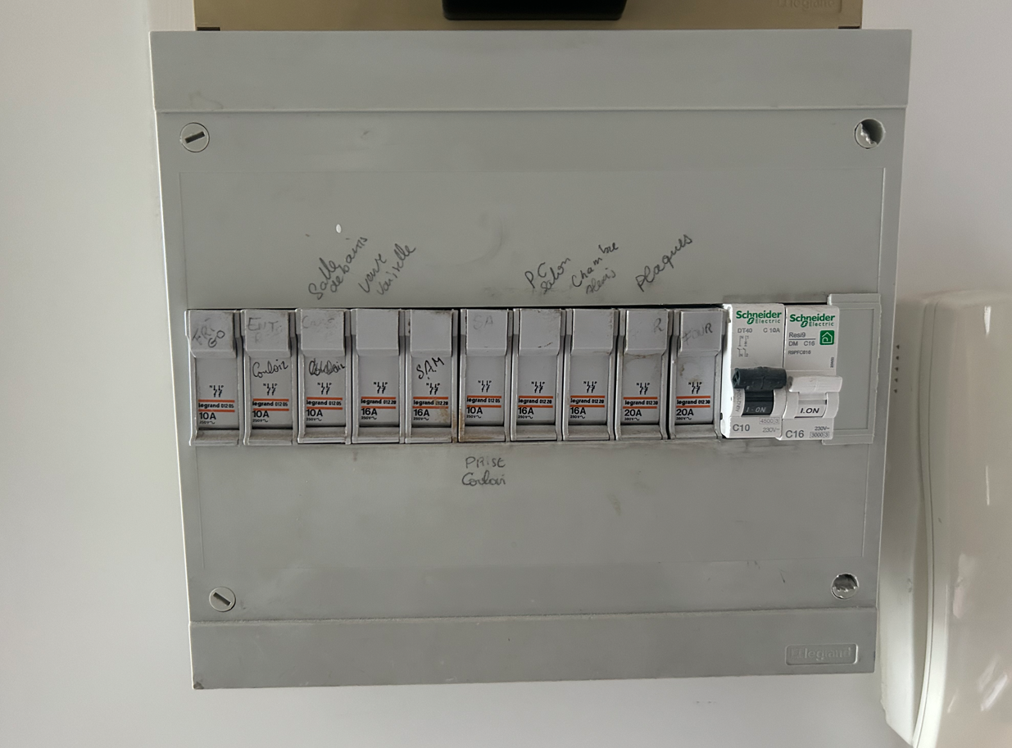

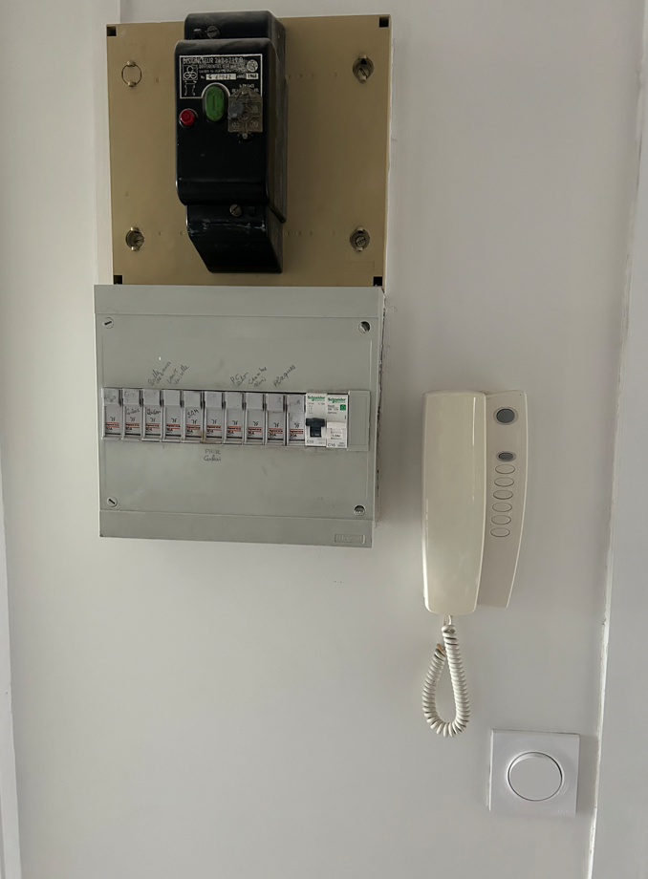

**PHOTO DE LA ZONE DE TRAVAIL + MESURE**





**PHOTOS APRES TRAVAUX**

Non disponible

**LISTE DU MATERIEL ET REFERENCE PRODUIT**

|  |  |
| --- | --- |
| Matériels fournis par le client | |
| **OUI** | **NON** |
|  | |
|  | |
|  | |

|  |  |
| --- | --- |
| Matériels fournis par l’ entreprise | |
| **OUI** | **NON** |
| Tableau 13 modules 2 rangées (legrand) | |
| 5 disjoncteurs 10A (legrand) | |
| 5 disjoncteurs 16A (legrand) | |
| 1 disjoncteur 20a(legrand) | |
| 1 disjoncteur 20A (legrand) | |
| 1 interrupteur différentiel 63A 30Ma (legrand) | |
| Petit matériel nécessaire à la réalisation de la prestation (wago, barrette etc…) | |

**mode de realisation**

-Dépose de l’ancien tableau électrique

-Pose du nouveau tableau 13 modules 2 rangées

-Reprise des départs à l’identique

-32A à la place du 20A pour la plaque

-Rallonge des câbles par wago si nécessaire

-Ajout de l’inter différentiel (l’arrivée de terre est existante dans le tableau )

TRAVAUX REALISE (à la charge du client ) AVANT ET APRES TRAVAUX

Rebouchage et peinture de finition autour du tableau si besoin

**CONTRAINTE DU CHANTIER**

Vérifier avant d’intervenir sur le tableau si tous départs fonctionne

**ACCESSIBILITE VEHICULE ET PIETON**

Accès dans résidence , stationnement sur place ,4 -ème étages (ascenseur)

